apstiprinĀts
Daugavpils pilsētas domes Iepirkumu komisijas
2016.gada 25.maija sēdē, prot.Nr.1

Iepirkuma komisijas priekšsēdētāja

(personiskais paraksts) J.Kornutjaka

NOLIKUMS
Iepirkumam Publisko iepirkumu likuma 8.² pantā noteiktajā kārtībā

Bērnu rotaļu laukuma izbūve nojauktās ēkas pamatu teritorijā,
Aleksandra ielā 4, Daugavpilī

Identifikācijas numurs DPD 2016/83

Daugavpils, 2016
Vispārīgā informācija

- Iepirkuma identifikācijas Nr. DPD 2016/83.
- Pasūtītājs: Daugavpils pilsētas dome, reģ.Nr.90000077325, juridiskā adrese: Kr.Valdemāra iela 1, Daugavpils, LV-5401, Latvijas Republika.
- Pasūtītājs, kura labā tiek veikts iepirkums un līguma slēdzējs: Daugavpils pilsētas pašvaldības iestāde „Komunālās saimniecības pārvalde”, reģ.Nr.90009547852, juridiskā adrese: Saules iela 5A, Daugavpils, LV-5401.
- Iepirkuma metode: Saskaņā ar Publisko iepirkumu likuma 8.² pantu.
- Kontaktpersona: Daugavpils pilsētas domes Centralizēto iepirkumu nodaļas jurists Jurijs Bārtuls, tālr.:65404329, e-pasts: janis.artekovs@daugavpils.lv.
- Nolikumam atbilstošo piedāvājumu izvēles kritērijs: viszemākā cena.
- Pretendents nav tiesīgs iesniegt piedāvājumu variantus.
- Piedāvājuma nodrošinājums nav paredzēts.
II. Iepirkuma priekšmets
- Iepirkuma priekšmets: Bērnu rotaļu laukuma izbūve nojauktās ēkas pamatu teritorijā, Aleksandra ielā 4, Daugavpilī, atbilstoši tehniskajai specifikācijai un šī Nolikuma prasībām, kā arī tehniskajai dokumentācijai 7.pielikumā.
- Iepirkuma nomenklatūra: CPV kodi: pamatkods: 45000000-7 (celtniecības darbi), papildkods: 37535200-9 (spēļu laukumu aprīkojums).
- Būvdarbi tiek finansēti no pašvaldības budžeta..
- Tehniskā specifikācija ir noteikta Nolikuma 2.pielikumā.
- Iepirkuma līguma projekts noteikts Nolikuma 6.pielikumā.
- Līguma izpildes termiņš: iespējami īsā termiņā, bet ne vēlāk kā 60 (sešdesmit) kalendāro dienu laikā no līguma noslēgšanas dienas.
- Garantijas laiks – 5 (pieci) gadi pēc objekta nodošanas ekspluatācijā uz visām iekārtām, segumiem un veiktajiem darbiem;
- Garantijas apkalpošana – piecu gadu laikā tekošais garantijas remonts divas reizes gadā (maijs un septembris vai pēc nepieciešamības) uz visām iekārtām, segumiem un veiktajiem darbiem.
III. Informācijas apmaiņas nosacījumi
- Iepirkuma komisijas atbildes uz iespējamo pretendentu rakstiski uzdotajiem jautājumiem un nolikuma skaidrojumi tiks publicēti Daugavpils pilsētas pašvaldības mājas lapā www.daugavpils.lv, sadaļā „Pašvaldības iepirkumi, konkursi”.
- Pasūtītājs sniegs atbildes uz ieinteresēto pretendentu rakstveidā uzdotajiem jautājumiem, kas saņemti ne vēlāk kā 2 (divas) darba dienas pirms piedāvājumu iesniegšanas termiņa beigām.
- Pretendentu rakstiski uzdotie jautājumi un iepirkumu komisijas atbildes uz tiem, kā arī skaidrojumi attiecībā uz Nolikuma prasībām kļūs saistoši visiem iespējamiem pretendentiem ar to publicēšanas brīdi Daugavpils pilsētas pašvaldības mājas lapā.
- Pretendentiem ir pastāvīgi jāseko līdzi aktuālajai informācijai mājas lapā par konkrēto iepirkumu. Komisija nav atbildīga par to, ja kāda ieinteresētā persona nav iepazinusies ar informāciju, kurai ir nodrošināta brīva un tieša elektroniskā pieeja.
IV. Piedāvājumu iesniegšanas laiks un kārtība
- Piedāvājumus drīkst iesniegt personīgi Daugavpils pilsētas domes 308.kabinetā, vai atsūtīt pa pastu pēc adreses: Daugavpils pilsētas dome, Krišjāņa Valdemāra iela 1, Daugavpils, LV-5401, sākot ar dienu, kad attiecīgs paziņojums par iepirkumu ir publicēts Iepirkumu uzraudzības biroja mājas lapā.
- Piedāvājumu iesniegšanas pēdējais termiņš – ne vēlāk kā līdz 2016.gada 6.jūnija plkst.09:00 pēc vietējā laika. Ja piedāvājums tiek iesniegts pēc norādītā piedāvājuma iesniegšanas termiņa beigām, to neatvērtā veidā nosūta atpakaļ pretendentam ierakstītā pasta sūtījumā vai nepieņem, ja pieteikumu iesniedz personīgi.
- Piedāvājumu atvēršana notiks 2016.gada 6.jūnijā plkst.09:00, Domes 306.kabinetā, atklātā sēdē.
- Piedāvājumu vērtēšanu un lēmumu pieņemšanu komisija veic slēgtā sēdē.
V. Piedāvājuma noformēšana
- Dokumenti jāiesniedz latviešu valodā, drukātā veidā, vienā eksemplārā, lapas cauršūtas, numurētas un aizzīmogotas. Dokumenti ir jāiesniedz aizlīmētā aploksnē uz kuras ir norādīti pretendenta rekvizīti un pasūtītāja adrese: Daugavpils pilsētas dome, Kr.Valdemāra iela 1, Daugavpils, LV-5401, ar atzīmi:
Iepirkumam Publisko iepirkumu likuma 8.² panta kārtībā
„Bērnu rotaļu laukuma izbūve nojauktās ēkas pamatu teritorijā, Aleksandra ielā 4, Daugavpilī”, DPD 2016/83
neatvērt līdz 2016.gada 6.jūnija plkst.09:00
- Piedāvājums jāsagatavo latviešu valodā. Pretendentu atlases vai kvalifikāciju apliecinošus dokumentus var iesniegt svešvalodā. Ja kāds dokuments iesniegts svešvalodā, pretendents tam pievieno tulkojumu latviešu valodā, kārtībā, kāda noteikta Ministru kabineta 2000.gada 22.augusta noteikumos Nr.291 „Kārtība, kādā apliecināmi dokumentu tulkojumi valsts valodā”. Pretējā gadījumā Komisija ir tiesīga uzskatīt, ka attiecīgais atlases vai kvalifikācijas dokuments nav iesniegts.
- Visiem pretendenta iesniegtajiem dokumentiem un to atvasinājumiem ir jābūt noformētiem Ministru kabineta 2010.gada 28.septembra noteikumu Nr.916 “Dokumentu izstrādāšanas un noformēšanas kārtība” noteiktajā kārtībā. Iesniedzot piedāvājumu, pretendents ir tiesīgs visu iesniegto dokumentu atvasinājumu un tulkojumu pareizību apliecināt ar vienu apliecinājumu, ja viss piedāvājums vai pieteikums ir cauršūts vai caurauklots.
- Ja kādu Pretendenta iesniegto dokumentu izdevusi 1961.gada 5.oktobra Hāgas konvencijas par ārvalstu publisko dokumentu legalizācijas prasības atcelšanu dalībvalsts iestāde, tad pie tiem ir jābūt pievienotiem APOSTILLE apliecinājumiem. Pārējo valstu iestāžu izsniegtajiem dokumentiem ir jābūt legalizētiem starptautiskajos līgumos noteiktajā kārtībā. Konsulārā legalizācija un dokumentu legalizācija ar APOSTILLE saskaņā ar Dokumentu legalizācijas likumu nav nepieciešama publiskiem dokumentiem, kurus ir izsniegusi Eiropas Savienības dalībvalsts, Eiropas Ekonomikas zonas valsts vai Šveices Konfederācija.
- Pieteikumu, tehnisko un finanšu piedāvājumu un citus iepirkuma dokumentus paraksta persona, kuras pārstāvības tiesības reģistrētas Latvija Republikas Uzņēmumu reģistrā, attiecīgā ārvalsts reģistrā, vai kura ir tam speciāli pilnvarota.
- Dokumenti jāsagatavo saskaņā ar pievienotajiem paraugiem.
- Pretendents pirms piedāvājumu iesniegšanas termiņa beigām var grozīt vai atsaukt iesniegto piedāvājumu. Ja pretendents groza piedāvājumu, tas iesniedz jaunu piedāvājumu ar atzīmi “GROZĪTS”. Tādā gadījumā komisija vērtē grozīto piedāvājumu.
- Pēc piedāvājuma iesniegšanas termiņa beigām pretendents nevar savu piedāvājumu grozīt.
- Pretendentu iesniegtie dokumenti pēc iepirkuma pabeigšanas netiek atdoti atpakaļ.
VI. Pretendentu kvalifikācijas prasības un
iesniedzamie dokumenti kvalifikācijas apliecināšanai
- Piedāvājumā iekļaujamie dokumenti:
  - titullapa (pēc izvēles);
  - satura rādītājs (pēc izvēles);
  - parakstīts pieteikums par piedalīšanos iepirkumā (saskaņā ar Nolikuma 1.pielikumu);
  - Nolikuma 36. – 40.punktā noteiktie kvalifikāciju apliecinošie dokumenti (atlases dokumenti) un aizpildīts Nolikuma 5.pielikums, kurā norādīti visi apakšuzņēmēji, kuru veicamo būvdarbu vai sniedzamo pakalpojumu vērtība ir 20 procenti no kopējās līguma vērtības vai lielāka, un apakšuzņēmēji, uz kuru iespējām pretendents balstās, lai apliecinātu, ka tā kvalifikācija atbilst iepirkuma procedūras dokumentos noteiktajām prasībām, un kurus plānots iesaistīt līguma izpildē, kā arī katram apakšuzņēmējam nododamo līguma daļu procentos un naudas izteiksmē (ja tādi ir);
  - parakstīts TEHNISKAIS PIEDĀVĀJUMS atbilstoši Nolikuma 3.pielikumam, ietverot DARBU IZPILDES GRAFIKU, kurā tabulas veidā norāda tehniskajā specifikācijā minēto darbu izpildes termiņus (max.60 dienas). Tehniskajam piedāvājuma pievieno:
    - katrai piedāvātajai rotaļu iekārtai:
      - sertifikātu, kuru ir izsniegusi institūcija, kas ir akreditēta veikt bērnu rotaļu iekārtu sertificēšanu atbilstoši LVS EN 1176 par “Spēļu laukumu aprīkojumu drošību”;
      - tehnisko zīmējumu un krāsaino attēlu A4 formātā, kur skaidri redzami visi iekārtas parametri;
      - iekārtu ražošanas tehnoloģiju, izmantojamo materiālu un krāsu aprakstu.
    - sertifikātu, kuru ir izsniegusi institūcija, kas ir akreditēta veikt gumijotā seguma sertificēšanu atbilstoši LVS EN 1177 par „Triecienus slāpējošā spēļu laukumu virsmas” un kurā jābūt norādītiem sertificētā seguma parametriem un biezumam.
  - parakstīts Finanšu piedāvājums saskaņā ar Nolikuma 4.pielikumu, kuram pievieno parakstītu LOKĀLO TĀMI, kas sagatavota atbilstoši Ministru kabineta 2015.gada 30.jūnija noteikumu Nr.330 „Noteikumi par Latvijas būvnormatīvu LBN 501-15 „Būvizmaksu noteikšanas kārtība”” 5.pielikumam, pievienojot virsizdevumu daļu;
  - Piedāvājumam pievieno Tehnisko piedāvājumu un Lokālās tāmes elektroniskā formā.
- Ārvalstīs reģistrēts pretendents papildus iesniedz šādus dokumentus, kuri izsniegti ne agrāk kā mēnesi pirms iesniegšanas dienas:
  - attiecīgās ārvalsts kompetentās institūcijas izsniegtu dokumentu (tulkotu un apliecinātu dokumenta kopiju), kas apliecina, ka pretendents ir reģistrēts normatīvajos aktos noteiktajā kārtībā, vai pretendenta pārstāvja parakstītu un tulkotu attiecīgās ārvalsts publiskā reģistra izdruku, kas apliecina pretendenta reģistrācijas faktu (ja kompetentās institūcijas izziņas netiek izdotas);
  - attiecīgās ārvalsts kompetentās institūcijas izziņu (tulkotu un apliecinātu dokumenta kopiju), kas apliecina pretendenta likumiskā pārstāvja (vadītāja, direktora) paraksta tiesības. Ja pieteikumu paraksta pilnvarotā persona – papildus pievieno pilnvaras oriģināla eksemplāru;
  - apliecinājums, ka gadījumā, ja ārvalsts pretendents tiks atzīts par uzvarētāju, tas 10 (desmit) darba dienu laikā no dienas, kad stāsies spēkā iepirkuma komisijas lēmums par līguma slēgšanas tiesību piešķiršanu, reģistrēsies Latvijas Republikas Būvkomersantu reģistrā, ja pretendents vēl nav reģistrēts Latvijas Būvkomersantu reģistrā.
- Pretendentu izslēgšanas nosacījumus reglamentē Publisko iepirkumu likuma 8.² panta piektā daļa. Ar normatīvo aktu var iepazīties http://likumi.lv/doc.php?id=133536
- Prasības profesionālās darbības veikšanai un iesniedzamie dokumenti kvalifikācijas apliecināšanai:
Prasības profesionālās darbības veikšanai: | Iesniedzamie dokumenti
- Pretendents ir normatīvajos aktos noteiktajā kārtībā reģistrēts komercreģistrā vai līdzvērtīgā reģistrā ārvalstīs. Prasība attiecas arī uz personālsabiedrības biedru vai piegādātāju apvienības dalībnieku (ja piedāvājumu iesniedz personālsabiedrība vai piegādātāju apvienība) vai apakšuzņēmēju (ja pretendents plāno piesaistīt apakšuzņēmēju). | Informāciju par Latvijā reģistrēta pretendenta atbilstību profesionālās darbības veikšanai Pasūtītājs iegūs publiskās datubāzēs. Ja Pasūtītājs publiskajās datubāzēs nevarēs iegūt attiecīgu informāciju, vai neiegūs pilnīgu informāciju, to pieprasīs pretendentam. Ārvalstīs reģistrēts pretendents iesniedz Nolikuma 35.punktā paredzētos dokumentus.
  - Pretendents ir normatīvajos aktos noteiktajā kārtībā reģistrēts būvkomersantu reģistrā vai līdzvērtīgā reģistrā ārvalstīs. Prasība attiecas arī uz personālsabiedrības biedru, piegādātāju apvienības dalībnieku (ja piedāvājumu iesniedz personālsabiedrība vai piegādātāju apvienība) vai apakšuzņēmēju (ja pretendents plāno piesaistīt apakšuzņēmēju), ja attiecīgās personas plānots iesaistīt būvdarbu izpildē.
- Prasības pretendenta tehniskajām un profesionālajām spējām un iesniedzamie dokumenti kvalifikācijas apliecināšanai:
Prasības | Iesniedzamie dokumenti  un informācija kvalifikācijas apliecināšanai
- Pretendentam tā darbības iepriekšējo 5 (piecu) gadu laikā (t.i. 2011., 2012., 2013., 2014., 2015. un 2016.gadā līdz piedāvājumu iesniegšanas dienai) ir pieredze vismaz viena bērnu rotaļu laukuma aprīkojuma izbūves vai pārbūves darbu veikšanā. | Pieredzes apraksts par iepriekš izpildītajiem bērnu rotaļu laukuma aprīkojuma izbūves vai pārbūves līgumiem (5.pielikums). Pieredzi apliecina ar pilnībā izpildītiem līgumiem.
- Pretendents līguma izpildes nodrošināšanai piesaista sertificētu atbildīgo būvdarbu vadītāju, kuram iepriekšējos piecos gados (2015., 2014., 2013., 2012., 2011., kā arī 2016.gadā) ir pieredze vismaz viena bērnu rotaļu laukuma izbūves vai pārbūves darbu vadīšanā. | Līguma izpildē iesaistāmā ceļu būvdarbu vadīšanā sertificētā atbildīgā būvdarbu vadītāja pieredzes apraksts (5.pielikums). Pieredzi apliecina ar pilnībā izpildītiem līgumiem.  Informāciju par atbildīgā būvdarbu vadītāja būvprakses sertifikātu ceļu būvdarbu vadīšanā Pasūtītājs iegūs publiskās datubāzēs. Ja Pasūtītājs publiskajās datubāzēs nevarēs iegūt attiecīgu informāciju, vai neiegūs pilnīgu informāciju, to pieprasīs pretendentam.  Ja piedāvātais speciālists nav reģistrēts Būvkomersantu reģistrā kā pretendenta darbinieks, Pretendentam ir jāpievieno speciālista un pretendenta kopīgi parakstīts apliecinājums, ka uzvaras gadījumā ar speciālistu tiks noslēgts darba līgums, vai tā būvkomersanta (apakšuzņēmējs uz kura iespējām pretendents balstās) apliecinājums (Nolikuma 40.punkts) par sadarbību, kurš nodarbina attiecīgo sertificēto speciālistu.
- Pretendentam uzvaras gadījumā jānodrošina atbildīgā būvdarbu vadītāja profesionālās civiltiesiskās atbildības apdrošināšana saskaņā ar Ministru kabineta 2014.gada 19.augusta noteikumiem Nr.502 “Noteikumi par būvspeciālistu un būvdarbu veicēju civiltiesiskās atbildības obligāto apdrošināšanu” un piecu dienu laikā pēc līguma noslēgšanas jāiesniedz Pasūtītājam polišu kopijas (uzrādot oriģinālus). Minētais līgums jāuztur spēkā visu būvdarbu un garantijas laiku. | Apdrošināšanas polises kopija, kas apliecina, ka pretendenta piedāvātā atbildīgā būvdarbu vadītāja profesionālā civiltiesiskā atbildība ir apdrošināta, vai iesniedz apliecinājumu par to, ka 5 (piecu) darba dienu laikā no līguma parakstīšanas dienas veiks atbildīgā būvdarbu vadītāja profesionālās civiltiesiskās atbildības apdrošināšanu saskaņā ar Ministru kabineta 2014.gada 19.augusta noteikumiem Nr.502 “Noteikumi par būvspeciālistu un būvdarbu veicēju civiltiesiskās atbildības obligāto apdrošināšanu” no būvdarbu uzsākšanas līdz būvdarbu garantijas termiņa beigām.
- Pretendentam uzvaras gadījumā jānodrošina iepirkuma līguma saistību izpildes garantija 20% (divdesmit procentu) apmērā no līguma summas. | Iesniedz apliecinājumu par to, ka 5 (piecu) darba dienu laikā no līguma parakstīšanas dienas iesniegs bankas, kas ir tiesīga veikt kredītiestādes darbību Latvijas Republikā vai apdrošināšanas sabiedrības, līguma saistību izpildes garantiju 20% (divdesmit procentu) apmērā no līguma summas. Līguma saistību izpildes garantijai jābūt spēkā līdz darbu nodošanas-pieņemšanas akta parakstīšanas dienai.
- Pretendents var balstīties uz citu uzņēmēju iespējām, ja tas ir nepieciešams konkrētā līguma izpildei, neatkarīgi no savstarpējo attiecību tiesiskā rakstura. Šādā gadījumā pretendents pierāda pasūtītājam, ka viņa rīcībā būs nepieciešamie resursi, iesniedzot šo uzņēmēju apliecinājumu vai vienošanos par sadarbību konkrētā līguma izpildei:
  - ja pretendents paredz piesaistīt apakšuzņēmēju, uz kura iespējām pretendents balstās, lai apliecinātu atbilstību Nolikumā noteiktajām kvalifikācijas prasībām, vai kura veicamo būvdarbu vai sniedzamo pakalpojumu vērtība ir 20 procenti no kopējās iepirkuma līguma vērtības vai lielāka, pretendents pieteikumā norāda katru tādu apakšuzņēmēju un iesniedz katra apakšuzņēmēja apliecinājumu vai vienošanos ar pretendentu par sadarbību konkrētā līguma izpildei, kurā norādīta paredzamā nododamā līguma izpildes daļa procentos un naudas izteiksmē un konkrēti veicamie uzdevumi.
  - ja piedāvājumu iesniedz piegādātāju apvienība, jāiesniedz apvienības dalībnieku (biedru) parakstīta vienošanās vai sabiedrības līgums, kurā norādīts galvenais dalībnieks, kurš pilnvarots parakstīt piedāvājumu, iepirkuma līgumu un citus dokumentus, saņemt un izdot rīkojumus piegādātāju apvienības dalībnieku vārdā, kā arī saņemt maksājumus no Pasūtītāja. Vienošanās dokumentā vai sabiedrības līgumā jānorāda katra piegādātāju apvienības dalībnieka darba daļa procentos un naudas izteiksmē, ietverot nosacījumu, ar kuru apvienības dalībnieki apņemas dibināt personālsabiedrību uzvaras gadījumā un citi normatīvajos aktos noteiktie nosacījumi.
- Komisija izslēdz pretendentu no tālākas dalības iepirkumā un neizskata tā piedāvājumu Publisko iepirkumu likuma 8.² panta piektajā daļā noteiktajos gadījumos. Informāciju par Latvijā reģistrēta pretendenta atbilstību Publisko iepirkumu likuma 8.² panta piektās daļas izslēdzošajiem nosacījumiem, Pasūtītājs iegūs publiskās datubāzēs. Attiecībā uz ārvalstī reģistrētu vai pastāvīgi dzīvojošu pretendentu, kuram būtu piešķiramas līguma slēgšanas tiesības atbilstoši noteiktajām prasībām un kritērijiem, komisija pieprasīs, lai tas iesniedz attiecīgās ārvalsts kompetentās institūcijas izziņu, kas apliecina, ka uz to neattiecas Publisko iepirkumu likuma 8.² panta piektajā daļā noteiktie gadījumi. Termiņu izziņu iesniegšanai komisija noteikts ne īsāku par 10 darbdienām pēc pieprasījuma izsniegšanas vai nosūtīšanas dienas. Ja attiecīgais pretendents noteiktajā termiņā neiesniegs minēto izziņu, pasūtītājs to izslēgs no dalības iepirkumā.
- Komisija ir tiesīga noraidīt pretendenta piedāvājumu:
  - ja piedāvājums nav noformēts Nolikumā noteiktajā kārtībā (nav cauršūts un caurauklots vai parakstīts Nolikumā noteiktajā kārtībā);
  - pretendents nav iesniedzis visus Nolikumā noteiktos dokumentus savas kvalifikācijas novērtēšanai;
  - pretendents neatbilst Nolikumā noteiktajām kvalifikācijas prasībām;
  - pretendenta piedāvājums neatbilst tehnisko specifikāciju minimālajam prasībām;
  - Pretendenta piedāvājums ir nepamatoti lēts.
VII. Piedāvājumu vērtēšanas kritēriji un lēmuma pieņemšana
- Iepirkuma komisija katrā iepirkuma daļā izvēlēsies Publisko iepirkumu likuma un šī Nolikuma prasībām atbilstošu piedāvājumu ar viszemāko cenu.
- Iepirkuma komisija:
  - Uzsākot vērtēšanu veiks pārbaudi vai piedāvājumus iesniegušajiem pretendentiem dienā, kad paziņojums par plānoto līgumu publicēts Iepirkumu uzraudzības biroja mājaslapā internetā, bija nodokļu parādi un rīkosies atbilstoši Publisko iepirkumu likuma 8.² panta astotajā daļā noteiktajai kārtībai;
  - Pārbaudīs piedāvājumu atbilstoši Nolikumā norādītajām prasībām, vai tas ir cauršūts un caurauklots, pārbaudīs piedāvājuma noformējumu;
  - Veiks pretendentu atlasi – pārbaudīs iesniegto dokumentu atbilstību nolikuma prasībām, izskatīs publiskajās datubāzēs pieejamo informāciju par pretendenta kvalifikāciju u.c.;
  - Pārbaudīs tehniskā piedāvājuma atbilstību tehnisko specifikāciju prasībām un nepieciešamības gadījumā pieprasīs pretendentam izskaidrot tehniskajā piedāvājumā iekļauto informāciju.
  - Pārbaudīs finanšu piedāvājumu un aritmētiskās kļūdas;
  - Publisko iepirkumu likumā noteiktajā kārtībā veiks pārbaudi par Publisko iepirkumu likuma 8.² panta piektajā daļā noteikto izslēdzošo nosacījumu neesamību attiecībā uz pretendentu, kuram atbilstoši Nolikumā noteiktajām prasībām būtu piešķiramas līguma slēgšanas tiesības un personām, uz kuru iespējām pretendents balstās, lai apliecinātu savu kvalifikāciju;
  - Pieņems lēmumu par uzvarētāju.
- Trīs darba dienu laikā pēc lēmuma pieņemšanas visi pretendenti tiks informēti par komisijas pieņemto lēmumu;
- Piedāvājumi, kas iesniegti pēc uzaicinājumā norādītā termiņa, netiks vērtēti.
VIII. Iepirkuma komisijas darbība
- Iepirkuma Komisija darbojas saskaņā ar Publisko iepirkumu likuma un dotā Nolikuma prasībām.
- Savus lēmumus komisija pieņem sēžu laikā.
- Komisijas loceklis nevar vienlaikus pārstāvēt pasūtītāja un pretendenta intereses, kā arī nevar būt saistīts ar pretendentu.
- Komisija dokumentē katru iepirkuma stadiju, sastādot attiecīgus protokolus un citus dokumentus.
- Komisijai ir šādas tiesības:
  - pieprasīt izskaidrot tehniskajā vai finanšu piedāvājumā iekļauto informāciju;
  - lemt par iesniegtā piedāvājuma noraidīšanu, ja tiek konstatēts, ka tas neatbilst dotā Nolikuma prasībām;
  - pieņemt lēmumu par iepirkuma uzvarētāju vai objektīva iemeslu dēļ izbeigt iepirkumu, neizvēloties nevienu piedāvājumu;
  - pieaicināt komisijas darbā speciālistus vai ekspertus ar padomdevēja tiesībām;
  - veikt citas darbības, kas izriet no šī iepirkuma Nolikuma un Publisko iepirkumu likuma.
- Komisijai ir šādi pienākumi:
  - izskatīt un izvērtēt pretendentu piedāvājumus un noteikt uzvarētāju;
  - pārbaudīt, vai piedāvājumos nav aritmētisku kļūdu;
  - pēc līguma noslēgšanas, nosūtīt paziņojumu Iepirkumu uzraudzības birojam un visiem pretendentiem.
- Komisijas sēdes vada komisijas priekšsēdētājs, kurš:
  - organizē un vada komisijas darbu;
  - nosaka komisijas sēžu laiku un apstiprina darba kārtību;
  - sasauc un vada komisijas sēdes.
IX. Pretendenta tiesības un pienākumi
- Pretendents nodrošina, lai piedāvājums tiktu noformēts atbilstoši Nolikuma prasībām.
- Katrs pretendents, iesniedzot pieteikumu, apņemas ievērot visus Nolikumā minētos nosacījumus.
- Pretendentam līdz piedāvājumu iesniegšanas termiņa beigām, savlaicīgi iesniedzot pieprasījumu, ir tiesības saņemt skaidrojumus par iepirkuma priekšmetu un tehniskajām specifikācijām.
- Pretendentiem ir pienākums sekot līdzi un ņemt vērā iepirkumu komisijas skaidrojumus vai atbildes, kas tiek publicētas pašvaldības mājas lapā internetā.
X. Citi jautājumi
- Gadījumā, ja normatīvajos aktos tiek izdarīti vai stājas spēkā grozījumi, piemēro normatīvo aktu nosacījumus, negrozot nolikumu.

Pielikumā:
- Pieteikums dalībai iepirkumā;
- Tehniskā specifikācija (atsevišķi dokumenti);
- Tehniskā piedāvājuma forma;
- Finanšu piedāvājuma forma ar pielikumiem;
- Kvalifikācijas apraksta veidne;
- Līguma projekts;
- Tehniskās dokumentācija – http://www.daugavpils.lv/lv/27
1.pielikums iepirkumam

„Bērnu rotaļu laukuma izbūve

nojauktās ēkas pamatu teritorijā,

Aleksandra ielā 4, Daugavpilī”
Identifikācijas numurs DPD 2016/83

Pieteikums dalībai IEPIRKUMĀ
Daugavpilī
Komersants
___________________________________________________________________________
(nosaukums)
Reģistrācijas Nr. ______________________________________________________________
Juridiskā adrese ____________________________________________________________________________

Nodokļu maksātāja (PVN) reģistrācijas Nr. _________________________________________

tālr.,fakss_______________________ e-pasts_______________________________________

Kontaktpersonas amats, vārds, uzvārds, tālr.
____________________________________________________________________________

Bankas rekvizīti ________________________________________________________________________________________________________________________________________________________

tā direktora (vadītāja, valdes priekšsēdētāja, valdes locekļa) ar paraksta tiesībām (vārds, uzvārds) personā, ar šī pieteikuma iesniegšanu:
- Piesakās piedalīties iepirkuma „Bērnu rotaļu laukuma izbūve nojauktās ēkas pamatu teritorijā, Aleksandra ielā 4, Daugavpilī, identifikācijas numurs DPD 2016/83, piekrīt visiem Nolikuma nosacījumiem un garantē Nolikuma un normatīvo aktu prasību izpildi. Nolikuma noteikumi ir skaidri un saprotami.
- _____________apliecina, ka:
  - visa sniegtā informācija ir pilnīga un patiesa;
  - nekādā veidā nav ieinteresēts nevienā citā piedāvājumā, kas iesniegts šajā iepirkumā;
  - nav tādu apstākļu, kuri liegtu tiesības piedalīties iepirkumā un izpildīt Nolikumā norādītās prasības.
Vārds, uzvārds, amats
Paraksts
Datums

2.pielikums iepirkumam

„Bērnu rotaļu laukuma izbūve

nojauktās ēkas pamatu teritorijā,

Aleksandra ielā 4, Daugavpilī”
Identifikācijas numurs DPD 2016/83

TEHNISKĀ SPECIFIKĀCIJA
Bērnu rotaļu laukuma izbūve nojauktās ēkas pamatu teritorijā,
Aleksandra ielā 4, Daugavpilī

1.Mērķis:
Nodrošināt 10 gadu perspektīvai komfortu, drošu, mūsdienīgu, ērti kopjamu un vizuāli pievilcīgu vidi bērnu rotaļu laukumā Aleksandra iela 4, Daugavpilī, atbilstoši LVS EN 1176 par “Spēļu laukumu aprīkojumu drošību” un LVS EN 1177 par „Triecienus slāpējošā spēļu laukumu virsmas” prasībām.

2.Garantijas laiks:
2.1.pieci gadi uz visām iekārtām, segumiem un veiktajiem darbiem;
2.2.garantijas apkalpošana - tekošais garantijas remonts divas reizes gadā (maijs, septembris) uz visām iekārtām, segumiem un veiktajiem darbiem.

3.Nosacījumi gumijotā seguma pamatnes izbūvei un gumijotā seguma ieklāšanai:
3.1.Piegādātajam segumam jāatbilst LVS EN 1177 par „Triecienus slāpējošā spēļu laukumu virsmas”. Piedāvājumam pievienot sertifikātus, kurus ir izsniegusi institūcija, kas ir akreditēta veikt gumijotā seguma sertificēšanu atbilstoši LVS EN 1177 par „Triecienus slāpējošā spēļu laukumu virsmas”, kurā jābūt norādīti sertificētā seguma parametri un biezums.
3.2.Sertifikātam jābūt tulkotam latviešu valodā un attiecīgi apliecinātam.
3.3.Piedāvājumam jāpievieno gumijotā seguma detalizēts apraksts, ražošanas tehnoloģiju, izmantojamo materiālu un krāsu apraksts teksta veidā, kā arī ieklātā seguma parauga krāsains detalizēts attēls A4 formātā.
3.4.Izbūves materiāli doti sablīvētā veidā, būvuzņēmējam ievērtēt uzirdinājuma koeficientu.
3.5.Pretendentam jāievērtē darbu daudzuma sarakstā minēto darbu veikšanai nepieciešamie materiāli un papildus darbi, kas nav minēti šajā sarakstā, bet bez kuriem nebūtu iespējama būvdarbu tehnoloģiski pareiza un spēkā esošajiem normatīviem atbilstoša veikšana pilnā apmērā, t.sk. sagatavošanas un objekta mobilizācijas darbi. Piedāvājumā ir jāiekļauj visi būvdarbi un palīgdarbi bez kuriem nebūtu iespējama darbu tehnoloģiski pareiza izpilde.
3.6.Par pielietoto materiālu un izpildīto darbu kvalitāti atbild pretendents. Pasūtītājam ir tiesības veikt kontroles pārbaudes un uzmērījumus, kā arī kontrolēt pretendenta darbu izpildi;
3.7.Objekta apsardze un materiālu saglabāšana darbu izpildes gaitā ir Pretendenta pienākums, kas jāparedz piedāvājuma cenā.
3.8.Rotaļu laukuma gumijotā seguma biezums sastāda - 40mm, kuru veido SBR granulu flīzes ar izmēru 0.5m x 0.5m. Iekārtu drošības zonās seguma biezumam jāatbilst attiecīgās iekārtas krišanas augstuma prasībām (skatīt darba apjomu tabulu), kas tiek sasniedzams ar gumijotā seguma nepieciešamo sabiezinājumu uz leju.
3.9.Ieklātajam segumam jābūt viendabīgam un līdzenam jebkurā seguma virsmas vietā. Sabiezinājuma vietās seguma kārtām jābūt saistītām.
3.10.Seguma krāsa - sarkana.
3.11.Pirms jeb kuras būvdarbu uzsākšanas, būvdarbu veicējam, jāsaskaņo pielietojamas tehnoloģijas un materiālus ar Pasūtītāju.

4.Nosacījumi ietvju būvniecībai no grants-smilts maisījuma:
4.1.Veikt ietvju izbūves darbus saskaņā ar „Ceļu specifikācijas 2015” prasībām.
4.2.Izbūves materiāli doti sablīvētā veidā, būvuzņēmējam ievērtēt uzirdinājuma koeficientu.
4.3.Atgūtais materiāls, grunts, grants, šķembas u.c. ir pašvaldības īpašums, kuru pēc demontāžas ir jānodod uz norādīto vietu sastādot nodošanas - pieņemšanas aktu. Materiāla glabāšanas vietas maksimālais attālums – 5 km no būvlaukuma.
4.4.Pretendentam jāievērtē darbu daudzuma sarakstā minēto darbu veikšanai nepieciešamie materiāli un papildus darbi, kas nav minēti šajā sarakstā, bet bez kuriem nebūtu iespējama būvdarbu tehnoloģiski pareiza un spēkā esošajiem normatīviem atbilstoša veikšana pilnā apmērā, t.sk. sagatavošanas un objekta mobilizācijas darbi. Piedāvājumā ir jāiekļauj visi būvdarbi un palīgdarbi bez kuriem nebūtu iespējama darbu tehnoloģiski pareiza izpilde.
4.5.Pirms jeb kuras būvdarbu uzsākšanas, būvdarbu veicējam, jāsaskaņo pielietojamas tehnoloģijas un materiālus ar Pasūtītāju.

5.Nosacījumi bērnu iekārtu piegādei un uzstādīšanai:
5.1.Piegādātām rotaļu iekārtām jāatbilst LVS EN 1176 par “Spēļu laukumu aprīkojumu drošību”. Piedāvājumam pievienot sertifikātus, kurus ir izsniegusi institūcija, kas ir akreditēta veikt bērnu rotaļu iekārtu sertificēšanu atbilstoši LVS EN 1176 par “Spēļu laukumu aprīkojumu drošību”.
5.2.Sertifikātiem jābūt tulkotiem latviešu valodā un attiecīgi apliecinātiem.
5.3.Piegādātām rotaļu iekārtām jāizskatās vienotā stilā pēc krāsām un pēc ražošanas tehnoloģijas, veidojot viendabīgu tēlu krāsu un formu ziņā.
5.4.Iekārtu pamatkrāsa- koksnes brūnie toņi, dekoratīvie paneļi un apdares atsevišķie elementi-sarkani.
5.5.Pretendentam jāpievieno piedāvājumam katras iekārtas tehniskais zīmējums A4 formātā, kur skaidri redzami visi iekārtas parametri, kā arī katras iekārtas krāsains attēls A4 formātā.
5.6.Piedāvājumam pievienot iekārtu ražošanas tehnoloģiju, izmantojamo materiālu un krāsu aprakstu teksta veidā.
5.7.Pretendentam jāievērtē darbu daudzuma sarakstā minēto darbu veikšanai nepieciešamie materiāli un papildus darbi, kas nav minēti šajā sarakstā, bet bez kuriem nebūtu iespējama būvdarbu tehnoloģiski pareiza un spēkā esošajiem normatīviem atbilstoša veikšana pilnā apmērā, t.sk. sagatavošanas un objekta mobilizācijas darbi. Piedāvājumā ir jāiekļauj visi būvdarbi un palīgdarbi bez kuriem nebūtu iespējama darbu tehnoloģiski pareiza izpilde.
5.8.Pieļaujamā defiācija uz izmēru palielinājumu 0,5 m.

6.Darbu izpilde:
6.1.Pirms darbu uzsākšanas objektā uzņēmējam ir jāsaskaņo sava rīcība ar pazemes tīklu un komunikāciju īpašniekiem.
6.2.Pirms darbu uzsākšanas Izpildītājam ir pienākums precizēt iekārtu izvietojumu esošajā teritorijā.
6.3.Veicot zemes darbus, ja nepieciešams, izsaukt Daugavpils pilsētas pašvaldības iestādes komunālās saimniecības pārvaldes pārstāvi un attiecīgo dienestu pārstāvi.
6.4.Objektā pastāvīgi jānodrošina kārtība un tīrība. Pēc pirmā aizrādījuma 3 (triju) stundu laikā ir jālikvidē trūkumi.
6.5.Aizliegts bojāt esošos piebraucamos ceļus, ietves un/vai pieguļošo teritoriju;
6.6.Pēc būvdarbu pabeigšanas objektā būvobjektam pieguļošo teritoriju atjaunot sākotnējā vai labākā stāvoklī.
6.7.Par pielietoto materiālu, izpildīto darbu kvalitāti atbild pretendents. Pasūtītājam ir tiesības veikt kontroles pārbaudes un uzmērījumus, kā arī kontrolēt pretendenta darbu izpildi;
6.8.Objekta apsardze un materiālu drošība darbu izpildes gaitā ir Pretendenta pienākums, kas jāparedz piedāvājuma cenā.

6.9.Darba apjomu tabula:
Nr.p.k. | Nosaukums | Mērv. | Daudzums
 | I. Būvdarbi un labiekārtošanas darbi:
1. | Liekās grunts aizvešana 25cm biezumā uz atbērtni | m³ | 130.00
2. | Ģeotekstila gultnes ierīkošana apstādījumiem | m² | 245.00
3. | Salizturīgas kārtas būvniecība gumijotam segumam 15cm biezumā, ieskaitot blietēšanu ar mehānismiem | m² | 280.00
4. | Nesaistītu minerālmateriālu 0/45 pamata kārtas būvniecība gumijotam segumam 15cm biezumā, ieskaitot blietēšanu ar mehānismiem | m² | 280.00
5. | Gumijotais SBR segums  (flīzes 0.5mx0.5m, 4cm biezums, krāsa-sarkana) | m² | 280.0
6. | Gumijotā seguma sabiezinājums zem iekārtām atbilstoši krišanas augstuma prasībām:  3D kāpelēšanas komplekss (krišanas augstums -2.0m,  iekārtas drošības zona 30m2); | m² | 30.0
7. | Salizturīgas kārtas būvniecība grants-smilts ietvju segumam 15cm biezumā, ieskaitot blietēšanu ar mehānismiem | m² | 270.0
8. | Ietvju būvniecība no grants-smilts maisījuma 0/16 izbūve 15cm biezumā, ieskaitot blietēšanu ar mehānismiem | m² | 270.00
9. | Betona apmales BR100.20.8 uzstādīšana uz 0/45 šķembu pamata, nostiprinot ar betonu C16/20 grants celiņiem | m | 340.00
10. | Auglīgās melnzemes gultnes ierīkošana 40cm biezumā apstādījumiem (245.0m² ) | m³ | 98.00
11. | Apstādījumu dzīvžogs  (stādi Physocarpus ar dzeltenam lapām vismaz 1.0m augstumā, podā C5) | m² | 245.0

II. Objekta aprīkojums:
Nr.p.k. | Iekārtas nosaukums, skice un tehniskais raksturojums | Iekārtas elementu minimālais skaits | Iekārtas drošības zonas maksimālie gabarīti (m) | Iekārtas vecuma grupa  (no…gadiem-līdz…gadiem) | Bērnu skaits, kas vienlaikus var izmantot  iekārtu  (bērnu skaits) | Iekārtas maksimālais krišanas augstums (m) | Iekārtu daudzums  (gab.)
1. | 2. | 3. | 4. | 5. | 6. | 7. | 8.
1. | Rotaļu komplekss  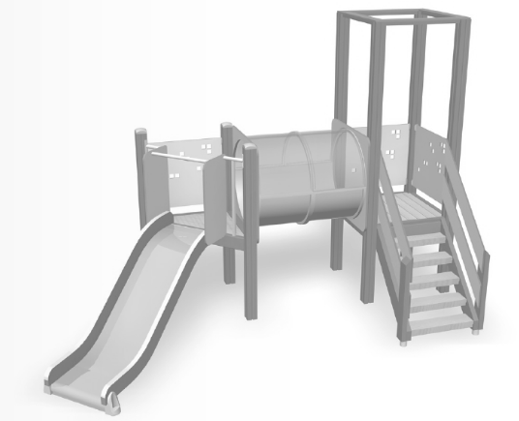  Slidkalniņš – polietilēns vai nerūsējošais tērauds, caurule- polietilēns, krāsainie sānu paneļi -augsta blīvuma polietilēns vai mitrumizturīgs saplāksnis. Vertikālie balsti- impregnēta koksne. | Iekārta sastāv no elementiem:  1.Slīdkalniņš-1.gab.;  2.Platforma-1.gab.;  3.Kāpnes ar margām-1.gab.;  4.Caurule-1.gab. un citi elementi.  Kopējais rotaļu elementu skaits-ne mazāks par 4 elementiem. | 6.9x5.1 | 2-7 | 6 | 1.0 | 1
2. | Rotaļu komplekss  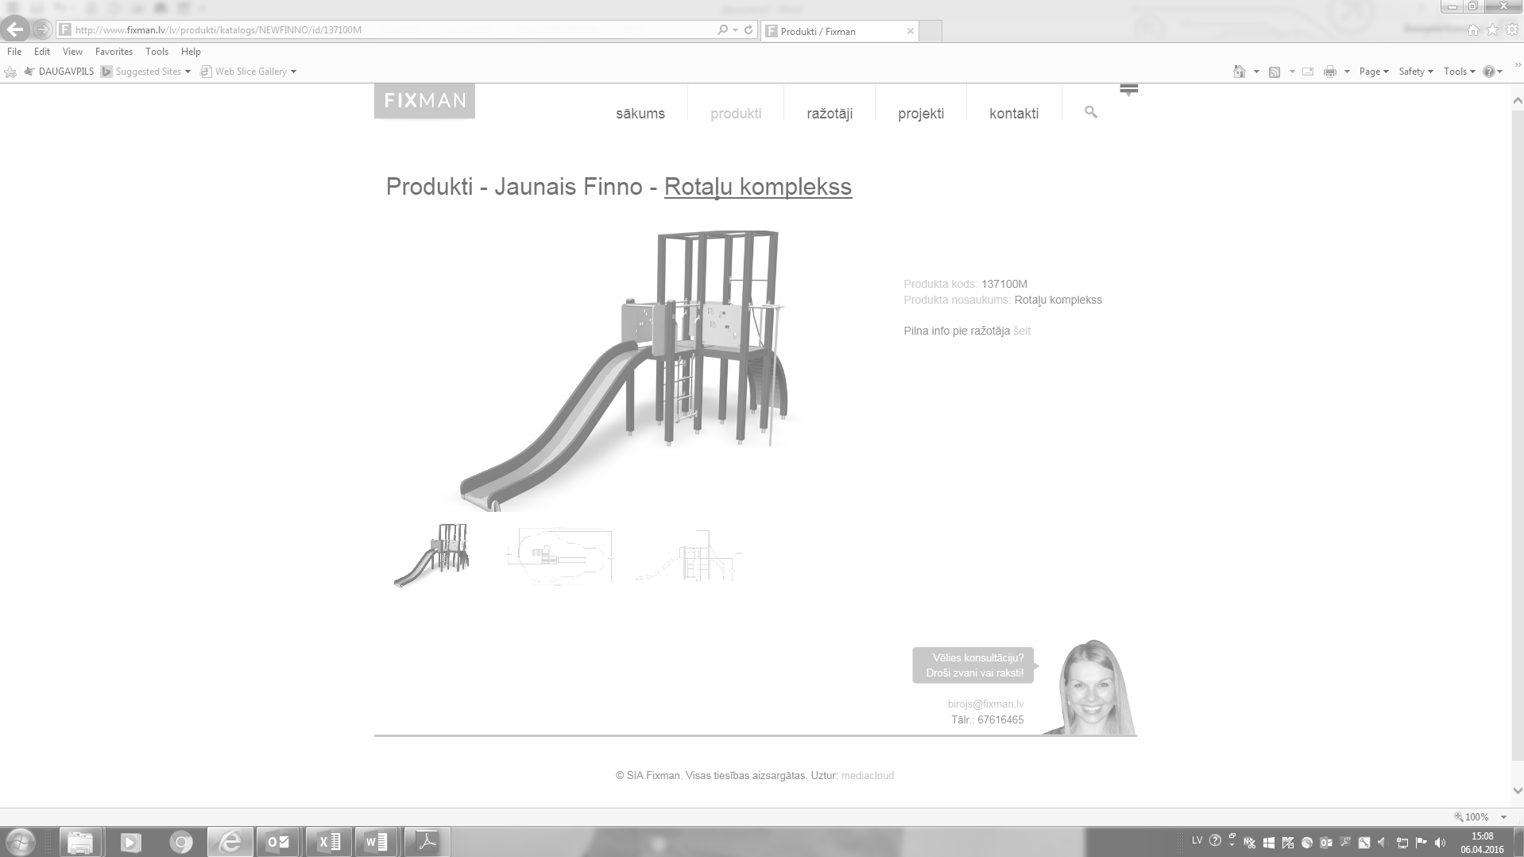  Slidkalniņš – polietilēns vai nerūsējošais tērauds, krāsainie sānu paneļi -augsta blīvuma polietilēns vai mitrumizturīgs saplāksnis. Vertikālie balsti- impregnēta koksne. Metāla daļas- nerūsējošais tērauds, cinkots metāls vai krāsots metāls. | Iekārta sastāv no elementiem:  1.Slīdkalniņš-1.gab.;  2.Platforma-3.gab.;  3.Trepes-2.gab.;  4.Izliekta virsma ar trosi-1.gab.;  5.Ugunsdzesēju stienis-1.gab. un citi elementi.  Kopējais rotaļu elementu skaits-ne mazāks par 8 elementiem. | 9.2x5.40 | 4-10 | 9 | 1.5 | 1
3. | 3D kāpelēšanas komplekss  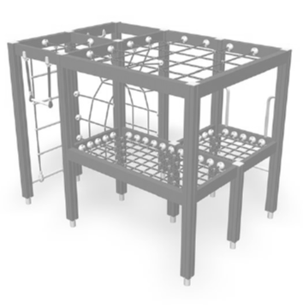  Vertikālie balsti- impregnēta koksne. Metāla daļas- nerūsējošais tērauds, cinkots metāls vai krāsots metāls. Troses-armētas. | Iekārta sastāv no elementiem:  1.Horizontālās trošu virsmas-4.gab.;  2.Trepes-2.gab.;  3.Vertikālā trošu virsma -1.kompl.;  4. Kustīgā piekāre-1.gab. un citi elementi. Kopējais rotaļu elementu skaits-ne mazāks par 8 elementiem. | 6.1x5.3 | 4+ | 10 | 2.0 | 1
4. | Karuselis    Platformas disks- polietilēns vai mitrumizturīgs saplāksnis. Rokturi – nerūsējošais tērauds, cinkots metāls vai krāsots metāls. Sēdekli- augsta blīvuma polietilēns vai mitrumizturīgs saplāksnis. | Iekārta sastāv no elementiem:  1.Rotējošā platforma-1.gab.;  2.Rokruri-1.kompl.;  3.Sēdekli-1.kompl. un citi elementi. Kopējais rotaļu elementu skaits-ne mazāks par 3 elementiem. | 5.2x5.2 | 3-8 | 3 | 1.0 | 1
5. | Šūpoles - ligzda  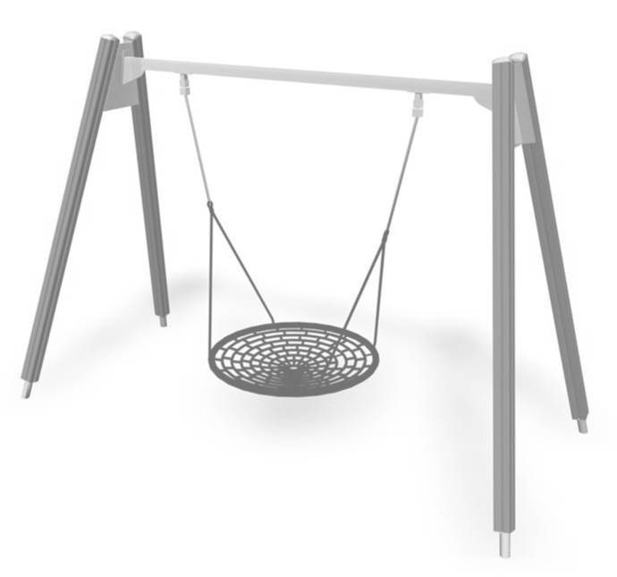  Vertikālie balsti- impregnēta koksne. Horizontālais stienis- nerūsējošais tērauds, cinkots metāls vai krāsots metāls. Piekares-metāla ķēde. Sēdeklis- armētas troses. | Iekārta sastāv no elementiem:  1.Vertikālie balsti-1.kompl.;  2.Nesošais stienis-1.gab.;  3.Sēdeklis “ligzda” uz elastīgās piekares ( ķēde)-1.gab.;  Kopējais elementu skaits-ne mazāks par 3 elementiem. | 3.9x8.1 | 4-18 | 4 | 1.4 | 1
6. | Dubultās šūpoles ar dažādiem sēdekļiem  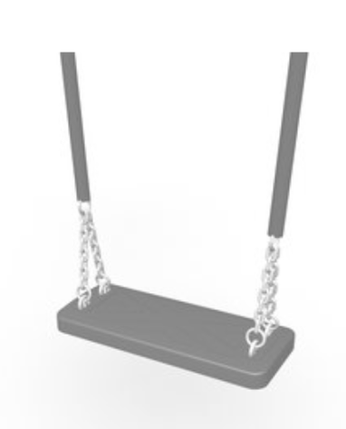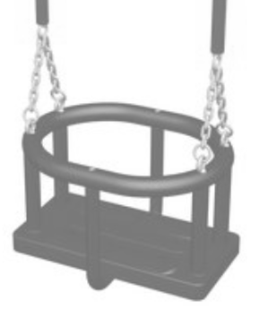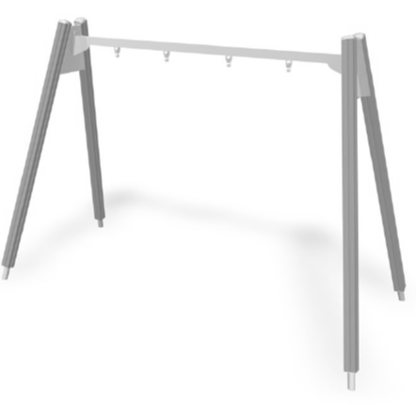  Vertikālie balsti- impregnēta koksne. Horizontālais stienis- nerūsējošais tērauds, cinkots metāls vai krāsots metāls. Piekares-metāla ķēde. | Iekārta sastāv no elementiem:  1.Vertikālie balsti-1.kompl.;  2.Nesošais stienis-1.gab.;  3.Sēdeklis “grozs” uz elastīgās piekares ( ķēde)-1.gab.;  4.Parastais sēdeklis uz elastīgās piekares ( ķēde)-1.gab.;  Kopējais elementu skaits-ne mazāks par 4 elementiem. | 3.9x8.1 | 4-18 | 2 | 1.4 | 1
7. | Līdzsvara taka  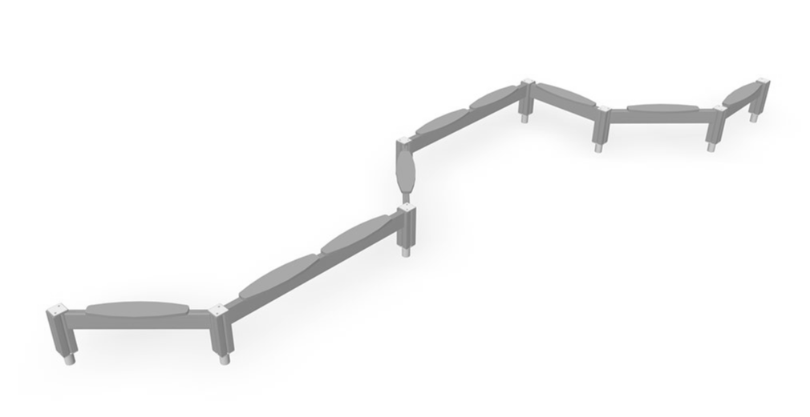  Vertikālie un horizontālie balsti- impregnēta koksne. Horizontālās virsmas- neslīdošs materiāls. | Iekārta sastāv no elementiem:  1.Vertikālie balsti-8.gab.;  2.Horizonālās virsmas-7.gab.;  Kopējais elementu skaits-ne mazāks par 15 elementiem. | 9.4x4.7 | 4+ | 3 | 0.5 | 1
8. | Balansiera šūpoles uz atsperes  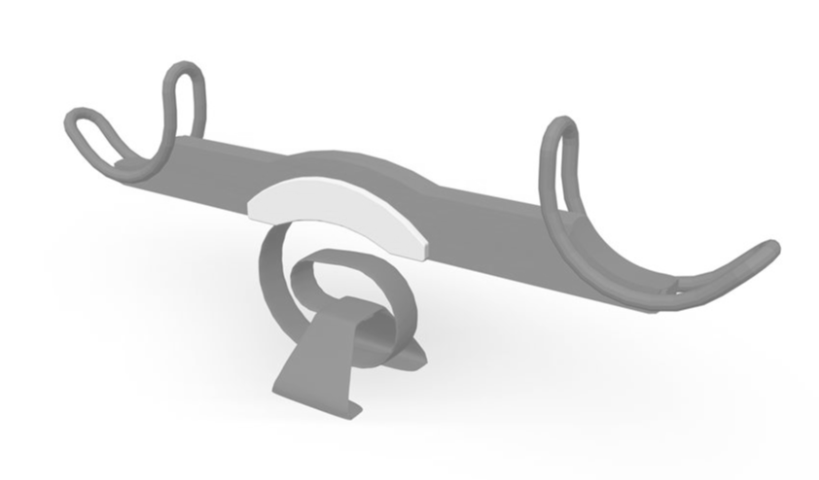  Pamatkonstrukcija- impregnēta koksne. Atspere- nerūsējošais tērauds, cinkots metāls vai krāsots metāls. | Iekārta sastāv no elementiem:  1.Horizontālais stienis-1.gab.;  2.Sēdeklis-2.gab.;  3.Atspere-1.gab.;  Kopējais elementu skaits-ne mazāks par 4 elementiem. | 4.2x2.1 | 2-7 | 2 | 0.5 | 1
9. | Atsperes šūpoles  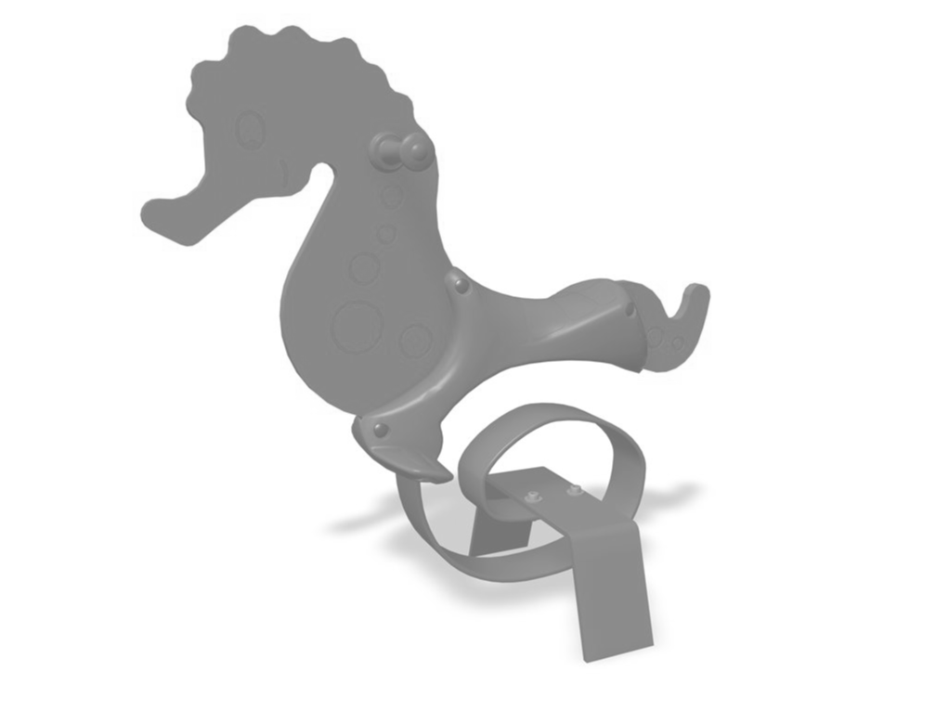  Atspere- nerūsējošais tērauds, cinkots metāls vai krāsots metāls. Sēdeklis –polietilēns vai mitrumizturīgs saplāksnis. Rokturis un kāju atbalsts-metāls ar polietilēna uzlikām. | Iekārta sastāv no elementiem:  1.Atspere-1.gab.;  2.Sēdeklis-1.gab.;  3.Rokturis-2.gab.;  4.Kāju atbalsts-2.gab.  Kopējais rotaļu elementu skaits-ne mazāks par 6 elementiem. | 3.1x2.2 | 2+ | 1 | 0.5 | 2
10. | Pievilkšanās stieņi  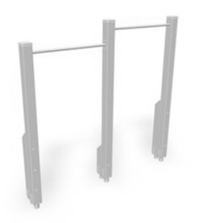  Vertikālie balsti- impregnēta koksne. Horizontālais stienis- nerūsējošais tērauds, cinkots metāls vai krāsots metāls. | Iekārta sastāv no elementiem:  1.Vertikālie balsti-3.gab.;  2.Horizonālāis stienis-2.gab.;  Kopējais elementu skaits-ne mazāks par 5 elementiem. | 6.1x4.1 | 12+ | 2 | 2.3 | 1
11. | Atspiešanās stieņi  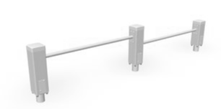  Vertikālie balsti- impregnēta koksne. Horizontālie stieni- nerūsējošais tērauds, cinkots metāls vai krāsots metāls. | Iekārta sastāv no elementiem:  1.Vertikālie balsti-3.gab.;  2.Horizonālāis stienis-2.gab.;  Kopējais elementu skaits-ne mazāks par 5 elementiem. | 5.2x3.0 | 12+ | 2 | 0.4 | 1
12. | Līdztekas un stiepšanās stienis  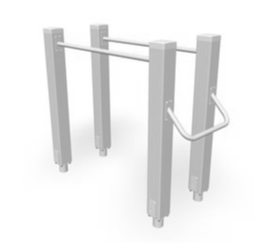  Vertikālie balsti- impregnēta koksne. Horizontālie stieni- nerūsējošais tērauds, cinkots metāls vai krāsots metāls. | Iekārta sastāv no elementiem:  1.Vertikālie balsti-4.gab.;  2.Horizonālāis stienis-2.gab.;  3.Rokturis-1.gab.;  Kopējais elementu skaits-ne mazāks par 7 elementiem. | 3.5x4.3 | 12+ | 1 | 1.2 | 1
13. | Pusbumba pelēka d-345mm  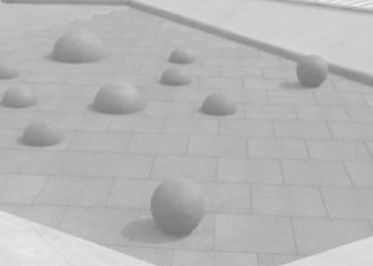  Pusbumba sastāv no sasmalcinātām gumijas granulām, kas stiprinās zemē ar metāla stiprinājumu. | - | - | 1+ | - | - | 1
14. | Pusbumba sarkana d-500mm  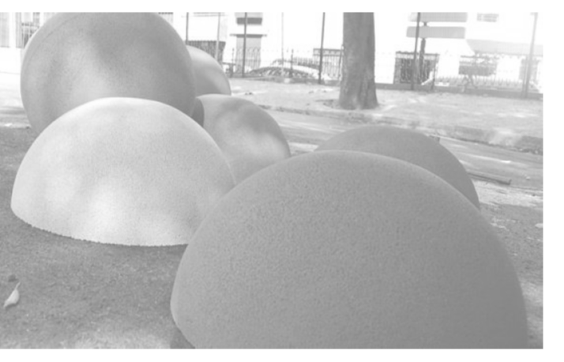  Pusbumba sastāv no sasmalcinātām gumijas granulām, kas stiprinās zemē ar metāla stiprinājumu. | - | - | 1+ | - | - | 1
15. | Pusbumba pelēka d-690mm  Pusbumba sastāv no sasmalcinātām gumijas granulām, kas stiprinās zemē ar metāla stiprinājumu. | - | - | 1+ | - | - | 1
16. | Informācijas stends | - | 1.0x1.8 | - | - | - | 1
17. | Soliņš ar atzveltni  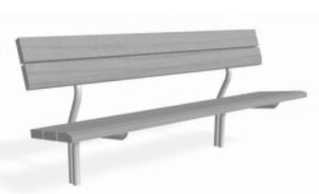  Pamatkonstrukcija- nerūsējošais tērauds, cinkots metāls vai krāsots metāls. Sēdvieta un atzveltne - impregnēta koksne. | Iekārta sastāv no elementiem:  1.Pamatkonstrukcija-1.gab.;  2.Sēdvieta-1.gab.;  3.Atzveltne-1.gab.;  Kopējais elementu skaits-ne mazāks par 3 elementiem. | 1.8x0.5 | - | - | 0.4 | 19
18. | Atkritumu urna  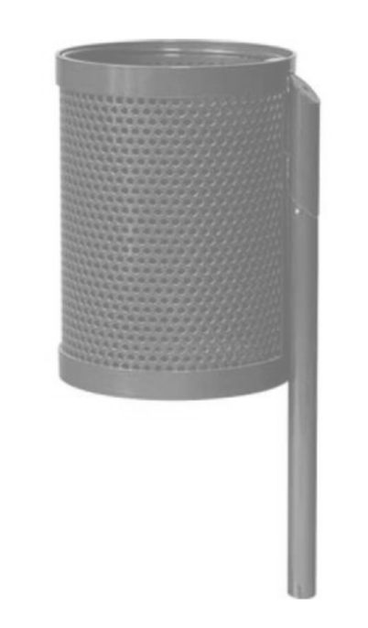  Atkritumu urnas apjoms –  min. 25L;  Ar pretvandālisma risinājumiem. | - | - | - | - | - | 6

7.Darbu izpildes termiņš:
7.1.iespējami īsā termiņā, bet ne vēlāk kā 60 (sešdesmit) dienu laikā pēc līguma noslēgšanas dienas.

8.Izpildīto darbu pieņemšana:
8.1.Pēc darbu pabeigšanas Izpildītājs nodod darbus Pasūtītājam;
8.2.Izpildītājs iesniedz Pasūtītājam sagatavoto izpilddokumentāciju trijos oriģinālos eksemplāros saskaņā ar LR likumdošanas prasībām, obligāti pievienojot:
8.2.1.apliecinošie dokumenti (sertifikāti) par piegādāto rotaļu iekārtu atbilstību LVS EN 1176 “Spēļu laukumu aprīkojumu drošību” prasībām;
8.2.2.apliecinošie dokumenti (sertifikāti) par piegādātā sintētiskā seguma atbilstību LVS EN 1177 par „Triecienus slāpējošā spēļu laukumu virsmas” prasībām, kur jābūt norādītam ieklātā seguma biezums.
8.2.3.iekārtu tehniskās pases;
8.2.4.iekārtu tehniskie zīmējumi un krāsaini attēli;
8.2.5.parakstīta instruktāža par uzstādīto iekārtu lietošanu un apkopi;
8.2.6.aprīkojuma un seguma lietošanas un apkopes instrukcija;
8.2.7.būvmateriālu (smilts, šķembas, grants-smilts maisījums, melnzeme) un stādu ekspluatācijas īpašību deklarācijas;
8.2.8.segto darbu akti;
8.2.9.izpilduzmērijumi;
8.3.Izpildītājs iesniedz Pasūtītājam pieņemšanas nodošanas aktu divos eksemplāros un aktu par izpildītajiem darbiem divos eksemplāros, kurā tiek norādīts faktiski paveiktais darba apjoms.
8.4.Izpildītājs iesniedz Pasūtītājam apliecinājumu par garantijas saistību pildīšanu pēc darbu pabeigšanas uz visām iekārtām, segumiem un veiktajiem darbiem.
8.5.Abpusēji parakstīts pieņemšanas nodošanas akts ir pamats rēķina izrakstīšanai. Samaksa tiek veikta par faktiski izpildītajiem darbiem.

Sastādīja:
Daugavpils pilsētas pašvaldības iestādes
“Komunālās saimniecības pārvalde”
komunālinženiere (personiskais paraksts) O.Grigorjeva

3.pielikums iepirkumam

„Bērnu rotaļu laukuma izbūve

nojauktās ēkas pamatu teritorijā,

Aleksandra ielā 4, Daugavpilī”
Identifikācijas numurs DPD 2016/83

TEHNISKAIS PIEDĀVĀJUMS

2016.gada ____._____________

Uzņēmuma nosaukums______________________________________________.

Nr.p.k | Iekārtas nosaukums un apraksts | Piedāvātās iekārtas krāsains attēls,  ražotājs un nosaukums, kods | Piedāvātās iekārtas parametri | Piedāvātās iekārtas drošības zonas platība m² | Mērvienība | Iekārtu daudzums | Cena EUR bez PVN
1 |  | Piedāvātās iekārtas krāsains attēls:  Iekārtas ražotājs un nosaukums:  Iekārtas kods:  Iekārtas funkcionālie elementi:  Kopējais elementu skaits:  Iekārtas materiālu apraksts:  Iekārtas sertifikāta numurs  Citi (ja ir)________ | garums - ____m  platums- ____m  augstums- ___m  Maksimālais krišanas augstums –  Iekārtas vecuma grupa ____  Citi parametri____ | ____m² | gab.

___________ (uzņēmuma nosaukums) apņemas izpildīt darbus atbilstoši šādam darbu izpildes grafikam:

Nr. P.k | Darbu nosaukums | Darbu izpildes termiņš 60 dienu laikā no līguma spēkā stāšanās dienas

___________ (uzņēmuma nosaukums) apliecina, ka atbilstoši tehniskās specifikācijas prasībām, nodrošinās visām uzstādītajām bērnu rotaļu iekārtām piecu gadu garantiju un garantijas periodā nodrošinās iekārtu apkalpošanu piecu gadu laikā bez papildu samaksas, skaitot no darbu pieņemšanas – nodošanas akta parakstīšanas.

___________ (uzņēmuma nosaukums)apņemas un apzinās, ka:

1. Pirms darbu uzsākšanas objektā uzņēmējam ir jāsaskaņo sava rīcība ar pazemes tīklu un komunikāciju īpašniekiem.
2. Pirms darbu uzsākšanas Izpildītājam ir pienākums precizēt iekārtu izvietojumu esošajā teritorijā.
3. Veicot zemes darbus betona pamatņu ierīkošanai saglabāt esošos pazemes inženiertīklus. Ja nepieciešams, izsaukt Daugavpils pilsētas pašvaldības iestādes komunālās saimniecības pārvaldes pārstāvi un attiecīgo dienestu pārstāvi.
4. Objektā pastāvīgi jānodrošina kārtība un tīrība. Pēc pirmā aizrādījuma 3 (triju) stundu laikā ir jālikvidē trūkumi.
5. Aizliegts bojāt esošos piebraucamos ceļus, ietves un/vai pieguļošo teritoriju;
6. Pēc būvdarbu pabeigšanas objektā būvobjektam pieguļošo teritoriju atjaunot sākotnējā vai labākā stāvoklī.
7. Par pielietoto materiālu, izpildīto darbu kvalitāti atbild pretendents. Pasūtītājam ir tiesības veikt kontroles pārbaudes un uzmērījumus, kā arī kontrolēt pretendenta darbu izpildi;
8. Objekta apsardze un materiālu drošība darbu izpildes gaitā ir Pretendenta pienākums, kas jāparedz piedāvājuma cenā;
9. Būvdarbu laikā jāveic citi pienākumi atbilstoši tehniskās specifikācijas prasībām.

Pielikumā:.
Vārds, uzvārds, amats
Paraksts
Datums

4.pielikums iepirkumam

„Bērnu rotaļu laukuma izbūve

nojauktās ēkas pamatu teritorijā,

Aleksandra ielā 4, Daugavpilī”
Identifikācijas numurs DPD 2016/83

FINANŠU PIEDĀVĀJUMS

Daugavpilī, 2016.gada ___.________

Iepazinies ar iepirkuma „Bērnu rotaļu laukuma izbūve nojauktās ēkas pamatu teritorijā, Aleksandra ielā 4, Daugavpilī”, identifikācijas numurs DPD 2016/83 prasībām _________ (uzņēmuma nosaukums), piedāvā izpildīt tehniskajā piedāvājumā un tāmē norādīto darbu apjomu par šādu kopējo summu:

Bērnu rotaļu laukuma izbūve nojauktās ēkas pamatu teritorijā, Aleksandra ielā 4, Daugavpilī:
EUR _______(vārdiem) bez PVN;
EUR _______(vārdiem) ar PVN.

Pielikumā (uz atsevišķas lapas): Lokālā tāme uz ____ lp;
Vārds, uzvārds, amats
Paraksts
Datums

Lokālā tāme Nr.____
______________________________________________________________________________________
(Darba veids vai konstruktīvā elementa nosaukums)
Būves nosaukums:
Objekta nosaukums:
Objekta adrese:
Pasūtījuma Nr.:
Tāme sastādīta _____. gada tirgus cenās, pamatojoties uz _______ daļas rasējumiem. Tāmes izmaksas ____________ euro
Tāme sastādīta: _____.gada ____.____________
Nr. p.k. | Kods | Darba  nosaukums |  | Mērvienība |  | Daudzums | Vienības izmaksas |  |  |  |  |  |  |  | Kopā uz visu apjomu
 |  |  |  |  |  |  | laika norma (c/h). |  | darba samaksas likme (euro /h) |  | darba alga (euro) | materiāli (euro) | mehānismi (euro) | Kopā (euro) | darbietilpība (c/h) | darba alga (euro) | materiāli (euro) | mehānismi (euro) | summa (euro)
 |  | Kopā
 |  | ____ % materiālu, būvgružu transporta izdevumi *
 |  | Tiešās izmaksas kopā
 |  | Virsizdevumi __%
 |  | Plānotā peļņa __ %
 |  | Soc.nodoklis ___%
 |  | Kopā bez PVN
 |  | PVN 21 %
 |  | Kopā ar PVN
Piezīme. * demontāžas un grunts apmaiņas darbiem
Sastādīja: _______________________________________________________________________________________________
(paraksts un tā atšifrējums, datums)
Pārbaudīja: ______________________________________________________________________________________________(paraksts un tā atšifrējums, datums
5.pielikums iepirkumam

„Bērnu rotaļu laukuma izbūve

nojauktās ēkas pamatu teritorijā,

Aleksandra ielā 4, Daugavpilī”
Identifikācijas numurs DPD 2016/83

Kvalifikācijas apraksts

Daugavpilī, 2016.gada ____.__________

- Pretendenta _______________( uzņēmuma nosaukums) pieredzes apraksts:
Nr. p.k. | Pasūtītājs | Īss līguma apraksts | Izpildes vieta | Darbu izpildes laiks  (gads vai laikposms) | Līguma vērtība  EUR bez PVN | Līguma ietvaros izbūvēto vai atjaunoto rotaļu iekārtu veidi | Pasūtītāja  kontaktpersona, tālr.

- Līguma izpildē iesaistāmais sertificētais atbildīgais būvdarbu vadītājs:

Atbildīgais būvdarbu un projekta vadītājs  (vārds, uzvārds) | Sertifikāta Nr. | Darba vieta  (komersanta nosaukums)

- Līguma izpildē iesaistāmā sertificētā atbildīgā būvdarbu vadītāja ____________ (vārds, uzvārds) pieredzes apraksts:
Nr. p.k. | Pasūtītājs | Īss līguma apraksts | Izpildes vieta | Darbu izpildes laiks (gads vai laikposms) | Būvdarbu veidi un īss apraksts (izbūvētais/tie vai pārbūvētais/tie bērnu rotaļu laukums/mi | Amata pienākumi | Pasūtītāja  kontaktpersona, tālr.
4. _______ norāda, ka plāno iesaistīt līguma izpildē šādus apakšuzņēmējus un personas uz kuru iespējām pretendents balstās, lai apliecinātu savu kvalifikāciju (ja tādi ir).
Nr. p.k | Nosaukums  un reģistrācijas numurs/ vārds, uzvārds | Juridiskā adrese, kontaktpersona, telefons | Nododamie darba uzdevumi | Veicamo būvdarbu apjoms no kopējā apjoma  (%) | Nododamā līguma summas daļa naudas izteiksmē
1.
2.
Pielikumā: _________.
Vārds Uzvārds, amats
Paraksts
Datums
6.pielikums iepirkumam

„Bērnu rotaļu laukuma izbūve

nojauktās ēkas pamatu teritorijā,

Aleksandra ielā 4, Daugavpilī”
Identifikācijas numurs DPD 2016/83

Līguma projekts

LĪGUMS
par bērnu rotaļu laukuma izbūvi nojauktās ēkas pamatu teritorijā, Aleksandra ielā 4, Daugavpilī

Daugavpilī, 2016.gada ___._________
Daugavpils pilsētas pašvaldības iestāde „Komunālās saimniecības pārvalde”, reģ.Nr. 90009547852, juridiskā adrese: Saules iela 5A, Daugavpils, (turpmāk – PASŪTĪTĀJS), vadītāja Aivara Pudāna personā, kurš rīkojas uz iestādes Nolikuma pamata, no vienas puses, un
(uzņēmēja pilns nosaukums), vienotais reģistrācijas Nr._____, juridiskā adrese ( ), turpmāk saukts IZPILDĪTĀJS, (vadītāja Vārds, Uzvārds) personā, kurš rīkojas uz <dokumenta nosaukums> pamata, no otras puses,
abi kopā vai katrs atsevišķi, turpmāk saukti „LĪDZĒJI”, pamatojoties uz Daugavpils pilsētas domes iepirkumu komisijas 2016.gada____.________ lēmumu (protokols Nr.__) iepirkuma „Bērnu rotaļu laukuma izbūve nojauktās ēkas pamatu teritorijā, Aleksandra ielā 4, Daugavpilī”, identifikācijas numurs DPD 2016/83, noslēdza šādu līgumu (turpmāk – Līgums):
I. Līguma priekšmets
- Pasūtītājs pasūta, bet Izpildītājs apņemas veikt _______________________ _____________________________________, atbilstoši šī līguma, normatīvo aktu prasībām un pasūtītāja norādījumiem (turpmāk – Darbs).
- Darbs sevī ietver visus Līgumā un Lokālajā tāmē (pielikums) noteiktos nepieciešamos darbus, būvniecības vadību un organizēšanu, būvniecībai nepieciešamās tehnikas, instrumentu piegādi, būvgružu novākšanu un utilizāciju, izpilddokumentācijas sagatavošanu un citas darbības, kuras izriet no šī Līguma un normatīvo aktu prasībām.
- Izpildītājs apliecina, ka ir pienācīgi iepazinies ar veicamā darba apjomu un citu ar darbu izpildi saistīto informāciju.
II. Līguma spēkā esamība un izpildes kārtība
- Līgums stājas spēkā tā parakstīšanas dienā un ir spēkā līdz pilnīgai saistību izpildei.
- Izpildītājs organizē un nodrošina darbu veikšanu ievērojot iepriekš noteiktu grafiku (pielikumā) un apņemas pabeigt visus darbus 60 (sešdesmit) kalendāro dienu laikā no līguma parakstīšanas dienas. Ar līguma parakstīšanas dienu, Objekts tiek nodots Izpildītājam būvdarbu veikšanai.
- Izpildītājam ir pienākums uzsākt Objektā darbus ne vēlāk kā 5 (piektajā) darba dienā no līguma parakstīšanas dienas.
- Izpildītājs pirms būvdarbu uzsākšanas Izpildītājs ieceļ iepirkuma piedāvājumā norādīto sertificētu atbildīgo būvdarbu vadītāju ____, sert.Nr.__________. Atbildīgais būvdarbu vadītājs veic normatīvajos aktos noteiktās funkcijas.
- Ar šo līgumu Izpildītājs ir pilnvarots veikt Ministru kabineta 2003.gada 25.februāra noteikumos Nr.92 „Darba aizsardzības prasības, veicot būvdarbus” (turpmāk – Noteikumi Nr.92) noteiktās projekta vadītāja funkcijas, tajā skaitā nodrošina līguma izpildes nodrošināšanai kvalificēta darba aizsardzības koordinatora piesaisti.
- Izpildītājs atbild par Noteikumu Nr.92 9., 11., 12. un 13.punktā noteikto pienākumu izpildi, it īpaši Izpildītājs izvērtē nepieciešamību sagatavot darba aizsardzības plānu un pirms būvdarbu uzsākšanas nosūtīt Valsts darba inspekcijai iepriekšēju paziņojumu par būvdarbu veikšanu.
- Pēc Līguma ietvaros paredzēto darbu pabeigšanas Izpildītājs veic izpildīto darbu, kā arī visas ar to saistītās dokumentācijas nodošanu Pasūtītāja nozīmētai komisijai.
- Izpildītājs iesniedz Pasūtītājam sagatavoto izpilddokumentāciju trijos oriģinālos eksemplāros saskaņā ar normatīvo aktu prasībām, obligāti pievienojot:
  - apliecinošus dokumentus (sertifikāti) par piegādāto rotaļu iekārtu atbilstību LVS EN 1176 “Spēļu laukumu aprīkojumu drošību” prasībām;
  - apliecinošus dokumentus (sertifikāti) par piegādātā sintētiskā seguma atbilstību LVS EN 1177 par „Triecienus slāpējošā spēļu laukumu virsmas” prasībām, kur jābūt norādītam ieklātā seguma biezums;
  - iekārtu tehniskās pases;
  - iekārtu tehniskos zīmējumus un krāsainus attēlus;
  - parakstītu instruktāžu par uzstādīto iekārtu lietošanu un apkopi;
  - aprīkojuma un seguma lietošanas un apkopes instrukciju;
  - būvmateriālu (smilts, šķembas, grants-smilts maisījums, melnzeme) un stādu ekspluatācijas īpašību deklarācijas;
  - segto darbu aktus;
  - izpilduzmērījumus.
- Izpildītājs iesniedz Pasūtītājam Darbu pieņemšanas – nodošanas aktu divos eksemplāros, kurā tiek norādīts faktiski paveiktais darba apjoms, ietverot apliecinājumu par garantijas saistību pildīšanu pēc objekta nodošanas ekspluatācijā uz visām iekārtām un veiktajiem darbiem.
- 5 (piecu) darba dienu laikā pēc darbu pieņemšanas – nodošanas akta saņemšanas Pasūtītājs pārbauda izpildīto darbu apjomu un kvalitāti, kā arī darbu izpildes dokumentāciju un paraksta aktu vai noformē rakstveida motivētu atteikumu darbus pieņemt.
- Pasūtītājam ir tiesības atteikties no darbu pieņemšanas, ja darbu pieņemšanas procesā tiek konstatēti kvalitātes trūkumi, paveikto darbu neatbilstība šī Līguma noteikumiem vai Latvijas Republikas normatīvajiem aktiem. Pēc attiecīgo trūkumu novēršanas Izpildītājs atkārtoti veic darbu nodošanu Pasūtītājam. Pasūtītājs 10 (desmit) darba dienu laikā pēc akta par izpildītajiem darbiem saņemšanas pārbauda izpildīto darbu apjomu un kvalitāti, kā arī darbu izpildes dokumentāciju un paraksta aktu vai noformē rakstveida motivētu atteikumu darbus pieņemt.
- Pasūtītājs ir tiesīgs noteikt jebkura risinājuma ekspertīzi, pieaicinot neatkarīgus ekspertus. Ekspertīzes izdevumus sedz Pasūtītājs, izņemot gadījumus, kad ekspertīzes rezultātā tiek konstatēti trūkumi vai nepilnības, kas radušies Izpildītāja vainas, nolaidības vai neuzmanības dēļ. Šādā gadījumā ekspertīzes izdevumus sedz Izpildītājs.
- Abpusēji parakstīts pieņemšanas nodošanas akts ir pamats rēķina izrakstīšanai. Samaksa tiek veikta par faktiski izpildītajiem darbiem.
III. Līguma summa un norēķinu kārtība
- Līguma summa bez pievienotās vērtības nodokļa (turpmāk – PVN) par darbu veikšanu sastāda ______ EUR (___________________________) bez pievienotās vērtības nodokļa (PVN), PVN sastāda _____ EUR (____), kopā ar PVN _____ EUR (______).
- Avansa samaksu Pasūtītājs neparedz. Līguma summa ietver samaksu par šī Līguma ietvaros paredzēto Izpildītāja saistību izpildi – darbu, materiāliem, mehānismu izmaksām, iekārtu izmaksām un visiem citiem izdevumiem, kas minēti līguma 2.punktā un tāmē.
- Līguma summas samaksa tiks veikta par faktiski izpildītiem darbiem. Apmaksa tiks veikta 30 (trīsdesmit) kalendāro dienu laikā pēc darbu nodošanas – pieņemšanas akta parakstīšanas, pamatojoties uz Izpildītāja izsniegtu rēķinu.
- Iespējamais sadārdzinājums Līguma realizācijas laikā netiks papildus apmaksāts.
IV. Izpildītāja pienākumi
- Veikt darbus kvalitatīvi, ievērojot Līgumā minētās prasības un Lokālajā tāmē norādītos darbu apjomus.
- Sagatavot normatīvajos aktos noteikto izpilddokumentāciju.
- Nodrošināt Latvijas būvnormatīvu un citu Latvijas Republikas normatīvo aktu noteikumu, Latvijas nacionālo standartu, kā arī materiālu un iekārtu piegādātāju izstrādātās tehnoloģijas ievērošanu visos sagatavotajos dokumentos un visu šajā Līgumā paredzēto darbu veikšanas gaitā.
- Veikt darbus ar savu (īpašumā vai lietošanā esošu) aprīkojumu, materiāliem vai citiem nepieciešamajiem tehniskajiem līdzekļiem un instrumentiem.
- Par saviem līdzekļiem piegādāt darbam nepieciešamos materiālus, konstrukcijas un iekārtas.
- Darbus izpildīt ar Latvijā sertificētiem un kvalitatīviem materiāliem.
- Darbu veikšanas procesā ievērot darba aizsardzības, ugunsdrošības noteikumus un uzņemties pilnu atbildību par jebkādiem minēto noteikumu pārkāpumiem un to izraisītām sekām.
- Nodrošināt darba aizsardzības pasākumus Objektā, tai skaitā darbinieku instruēšanu par visu tehnisko iekārtu ekspluatāciju, kā arī veikt visas citas Latvijas Republikas normatīvajos aktos paredzētās darbības saskaņā ar normatīvajiem aktiem par darba aizsardzību.
- Nodrošināt Objektā strādājošos ar nepieciešamajiem darba aizsardzības līdzekļiem.
- Segt Pasūtītājam ar darbu izpildi saistītos izdevumus, ja tādi rodas darbu izpildes laikā.
- Nodrošināt darba laikā Pasūtītājam brīvu un drošu piekļūšanu Objektam.
- Nodrošināt tīrību Objektā, regulāru būvgružu izvešanu no Objekta uz sava rēķina.
- Nekavējoties rakstveidā informēt Pasūtītāju par visiem apstākļiem, kas atklājušies darbu izpildes procesā un var neparedzēti ietekmēt darbu izpildi.
- Savlaicīgi brīdināt Pasūtītāju, ja darbu izpildes gaitā radušies apstākļi, kas var būt bīstami cilvēku veselībai vai dzīvībai, un veikt visus nepieciešamos pasākumus, lai tos novērstu.
- Pildīt visus citus no šī Līguma un normatīvajiem aktiem izrietošos Izpildītāja pienākumus.
- Līguma izpildē iesaistīt iepirkuma piedāvājumā norādītos speciālistus, tajā skaitā iepirkuma piedāvājumā norādīto būvdarbu vadītāju un darba aizsardzības koordinatoru, un apakšuzņēmējus.
- Noslēgt būvdarbu vadītāja profesionālās civiltiesiskās atbildības apdrošināšanu Ministru kabineta 2014.gada 19.augusta noteikumiem Nr.502 “Noteikumi par būvspeciālistu un būvdarbu veicēju civiltiesiskās atbildības obligāto apdrošināšanu” noteiktajā kārtībā un apmērā un 5 (piecu) darba dienu laikā no Līguma noslēgšanas brīža iesniegt to Pasūtītājam.
- 5 (piecu) darba dienu laikā no Līguma noslēgšanas brīža iesniegt Pasūtītājam Līguma saistību izpildes garantiju 20% (divdesmit procentu) apmērā no Līguma summas. Līguma saistību izpildes garantijai jābūt spēkā līdz darbu nodošanas-pieņemšanas akta parakstīšanas dienai. Līguma saistību izpildes garantiju Pasūtītājs var izmantot to defektu novēršanai, kurus Izpildītājs nenovērš Līguma izpildes laikā vai līgumsoda ieturēšanai.
- Izpildītāja personālu, kuru tas iesaistījis līguma izpildē, par kuru sniedzis informāciju Pasūtītājam un kura kvalifikācijas atbilstību izvirzītajām prasībām Pasūtītājs ir vērtējis, kā arī apakšuzņēmējus, uz kuru iespējām iepirkuma procedūrā izraudzītais pretendents balstījies, lai apliecinātu savas kvalifikācijas atbilstību paziņojumā par līgumu un iepirkuma procedūras dokumentos noteiktajām prasībām (ja tādi ir), pēc līguma noslēgšanas drīkst nomainīt tikai ar Pasūtītāja rakstveida piekrišanu, ievērojot šādus nosacījumus:
  - personāls vai apakšuzņēmējs atbilst tām paziņojumā par līgumu un iepirkuma procedūras dokumentos noteiktajām prasībām, kas attiecas uz piegādātāja personālu vai apakšuzņēmējiem;
  - tiek nomainīts apakšuzņēmējs, uz kura iespējām iepirkuma procedūrā izraudzītais pretendents balstījies, lai apliecinātu savas kvalifikācijas atbilstību paziņojumā par līgumu un iepirkuma procedūras dokumentos noteiktajām prasībām, un piedāvātajam apakšuzņēmējam ir vismaz tāda pati kvalifikācija, uz kādu iepirkuma procedūrā izraudzītais pretendents atsaucies, apliecinot savu atbilstību iepirkuma procedūrā noteiktajām prasībām.
V. Pasūtītāja pienākumi
- Norēķināties ar Izpildītāju par kvalitatīvi izpildītiem darbiem Līgumā noteiktajā kārtībā.
- Nodrošināt Izpildītājam brīvu un netraucētu piekļuvi Objektam.
- Norīkot par līguma izpildi atbildīgo personu.
VI. Pušu atbildība un sankcijas
- Līdzēji ir savstarpēji atbildīgi par neuzmanības vai ļaunprātības rezultātā otram Līdzējam nodarītajiem zaudējumiem, tajā skaitā par savu darbinieku vai pilnvaroto personu neuzmanības vai ļaunprātības rezultātā otram Līdzējam nodarītajiem zaudējumiem. Negūtā peļņa Līdzējiem nav jāatlīdzina.
- Izpildītājs uzņemas pilnu atbildību par mantiskajiem zaudējumiem, kas var rasties Pasūtītājam vai trešajām personām, Izpildītājam veicot šajā Līgumā paredzētos darbus, un apņemas patstāvīgi atrisināt visas pretenzijas un prasības, kādas šajā sakarā izvirza trešās personas vai Pasūtītājs.
- Līdzēji ir savstarpēji atbildīgi par sniegto ziņu patiesumu un pilnību.
- Izpildītājs garantē, ka pašlaik pret Izpildītāju nav, vai, pēc viņa labākās pārliecības, nedraud un netiek uzsākta tiesāšanās, arbitrāža, vai arī citi tiesas procesi, kas varētu (ja netiek pierādīts pretējais) būtiski nelabvēlīgi ietekmēt Izpildītāja finansiālo stāvokli vai Izpildītāju spēju izpildīt jebkādas viņa saistības sakarā ar šo Līgumu.
- Ja Izpildītājs neuzsāk darbus noteiktajā termiņā, saskaņā ar Līguma 6.punktu, tad veicot galīgo norēķinu no Izpildītājam izmaksājamās summas ietur līgumsodu 0,2% apmērā no Līguma summas par katru nokavēto dienu, bet ne vairāk kā 10% no kopējās līguma summas.
- Ja savas vainas dēļ Izpildītājs nokavē darbu izpildes galīgo termiņu, tas maksā Pasūtītājam līgumsodu 100,00 EUR (viens simts euro un 00 centi) apmērā par katru nokavēto dienu.
- Ja Pasūtītājs kavē šī līguma 19.punktā noteikto maksājumu, tas maksā Izpildītājam līgumsodu 0,2 % apmērā no neveiktās maksājuma summas par katru nokavēto dienu, bet ne vairāk kā 10% no kopējās līguma summas.
VII. Garantijas nosacījumi
- Izpildītājs garantē izpildīto darbu kvalitāti un atbilstību šī Līguma noteikumiem un Latvijas Republikas normatīvo aktu prasībām.
- Izpildīto Būvdarbu garantijas termiņš ir 5 (pieci) gadi, skaitot no darbu pieņemšanas – nodošanas akta parakstīšanas.
- Garantijas apkalpošanas periods, kas ietilpst līgumcenā – 5 (piecu) gadu laikā tekošais garantijas remonts divas reizes gadā (maijs un septembris vai pēc nepieciešamības) uz visām iekārtām, segumiem un veiktajiem darbiem.
- Garantijas termiņā konstatētos defektus un citus trūkumus Izpildītājs apņemas novērst saviem spēkiem un par saviem līdzekļiem. Defektu un trūkumu novēršanas termiņš un apjoms tiek noteikts pusēm vienojoties, bet, ja vienošanos panākt neizdodas, Pasūtītājs ir tiesīgs pieprasīt veikt neatkarīgu ekspertīzi, kuras slēdziens attiecībā uz trūkumu un defektu novēršanas termiņu un apjomu Izpildītājam ir obligāts. Ekspertīze tiek veikta uz Izpildītāja rēķina.
- Garantijas gadījumam nav pakļauti bojājumi un defekti, kas radušies trešo personu prettiesiskas darbības rezultātā.
- Ja Izpildītājs garantijas termiņā atsakās novērst konstatētos defektus vai nenovērš tos noteiktajā termiņā, Pasūtītājam ir tiesības šo darbu veikšanu uz Izpildītāja rēķina uzdot trešajai personai.
- Izpildītājs nodrošina, ka tā iegādāto materiālu ražotāju un pārdevēju garantijas tiek nodotas Pasūtītājam.
VIII. Līguma vienpusēja izbeigšana un darbu pārtraukšana
- Pasūtītājs ir tiesīgs vienpusēji izbeigt šo Līgumu, paziņojot par to Izpildītājam rakstveidā 5 (piecas) kalendārās dienas iepriekš un neatlīdzinot zaudējumus, šādos gadījumos:
  - ja Izpildītājs nokavē darbu uzsākšanas termiņu vairāk kā par 10 (desmit) dienām;
  - ja Izpildītājs pēc Pasūtītāja rakstveida brīdinājuma saņemšanas un tajā norādīto pārkāpumu novēršanas atkārtoti ir pieļāvis brīdinājumā minētos Līguma noteikumu pārkāpumus un/vai ignorē Pasūtītāja brīdinājumu un prasību par pārkāpumu novēršanu;
  - ja pēc Pasūtītāja pieprasījuma neatkarīga ekspertīze, kuras sastāvu rakstveidā apstiprinājuši abi Līdzēji, ir konstatējusi, ka Izpildītājs darbus veic nekvalitatīvi vai neatbilstoši Latvijas būvnormatīviem, kas būtiski varētu ietekmēt Objekta tālāko ekspluatāciju;
  - pret Izpildītāju tiek iesniegta prasība par atzīšanu par maksātnespējīgu (izņemot gadījumu, ja tiek piemērota sanācija) vai uzsākta tā likvidācija;
  - ja Izpildītājs līgumā noteiktajā termiņā neiesniedz Pasūtītājam atbildīgā būvdarbu vadītāja profesionālās civiltiesiskās atbildības apdrošināšanas polisi vai bankas, kas ir tiesīga veikt kredītiestādes darbību Latvijas Republikā vai apdrošināšanas sabiedrības līguma saistību izpildes garantiju 20% (divdesmit procentu) apmērā no līguma summas.
  - tiek veiktas piespiedu darbības no trešo personu puses, kā rezultātā tiek apķīlāta (aprakstīta) Izpildītāja manta, uzlikts liegums rīcībai ar banku kontiem, uzlikts liegums kustamām mantām un nekustamajam īpašumam valsts publiskajos reģistros.
- Izpildītājam ir pienākums pārtraukt darbu izpildi ar Pasūtītāja paziņojuma par Līguma izbeigšanu saņemšanas brīdi. Līguma izbeigšanas gadījumā, veicot galīgo norēķinu, Pasūtītājs samaksā Izpildītājam par līdz paziņojuma saņemšanas dienai Objektā izpildītajiem darbiem. Pēc darbu pārtraukšanas, Izpildītājam jāatstāj Objekts 7 (septiņu) kalendāro dienu laikā, aizvācot savas mantas, instrumentus, izvedot būvgružus un atstājot Objektu sakārtotā vidē.
IX. Līguma grozīšana
- Līgums var tikt grozīts un/vai izbeigts, Pusēm savstarpēji rakstiski vienojoties, vai arī Līgumā noteiktajā kārtībā, ievērojot Publisko iepirkumu likumā noteiktās prasības.
X. Nepārvarama vara
- Līdzēji nav atbildīgi par līgumsaistību neizpildi vai nepienācīgu izpildi, ja šāda neizpilde vai nepienācīga izpilde radusies nepārvaramas varas rezultātā. Par nepārvaramu varu Līdzēji uzskata ugunsgrēkus, dabas katastrofas, militāru agresiju, streiku, grozījumus Latvijas Republikas normatīvajos aktos, valsts institūciju lēmumus un citus nepārvaramas varas izpausmes veidus, kas traucē izpildīt šo Līgumu, un kas nav izveidojusies kā Līdzēju darbības vai bezdarbības tiešas vai netiešas sekas, kurus Līdzēji nav paredzējuši un nav varējuši paredzēt, noslēdzot šo Līgumu. Par nepārvaramas varas apstākļu esamību pusei, kurai šie apstākļi radušies, jāapstiprina un jāpierāda ar LR Rūpniecības un tirdzniecības kameras apstiprinātu izziņu par šādu apstākļu esamību.
- Ja iestājas nepārvaramas varas apstākļi, Līdzējam ir pienākums nekavējoties mutiski informēt otra Līdzēja atbildīgo darbinieku, kā arī ne vēlāk kā 2 (divu) darba dienu laikā pēc minēto iemeslu konstatēšanas iesniegt rakstveida paziņojumu otram Līdzējam. Paziņojumā jāraksturo apstākļi, kā arī to ietekmes vērtējums attiecībā uz savu pienākumu izpildi saskaņā ar šo Līgumu un izpildes termiņu. Paziņojumā jānorāda termiņš, kad būs iespējams turpināt šajā Līgumā paredzēto pienākumu izpildi.
- Līdzēji var vienpusēji izbeigt šo Līgumu, ja nepārvaramas varas apstākļi turpinās ilgāk par vienu mēnesi. Šajā gadījumā neviens no Līdzējiem nav tiesīgs prasīt tādējādi radušos zaudējumu atlīdzību. Ja līgums tiek izbeigts nepārvaramas varas apstākļu dēļ, Pasūtītājs veic norēķinus par faktiski izpildītajiem darbiem.
- Nepārvaramas varas apstākļiem beidzoties, Līdzējam, kurš pirmais konstatējis minēto apstākļu izbeigšanos, ir pienākums nekavējoties iesniegt rakstisku paziņojumu otram Līdzējam par minēto apstākļu beigšanos.
XI. Noslēguma jautājumi
- Visas domstarpības, kas ir saistītas ar šī Līguma izpildi, Līdzēji risina pārrunu ceļā, bet, ja vienošanos nav iespējams panākt 15 (piecpadsmit) kalendāro dienu laikā, tad tiesā, Latvijas Republikas normatīvajos aktos noteiktā kārtībā.
- Ja kāds no Līguma punktiem neparedzētu apstākļu dēļ tiek atzīts par spēkā neesošu vai likumam neatbilstošu, tas neietekmē citu Līgumā pielīgto saistību izpildi, kuras netiek skartas sakarā ar šīm izmaiņām.
- Nevienam no Līdzējiem nav tiesību nodot šajā Līgumā noteiktās saistības trešajai personai bez otra Līdzēja rakstiskas piekrišanas.
- Šī Līguma noteikumi ir saistoši Līdzējiem un pilnā apmērā pāriet uz Līdzēju tiesību un saistību pārņēmējiem.
- Visi šī Līguma grozījumi ir noformējami rakstveidā un iegūst spēku ar brīdi, kad tos parakstījuši abi Līdzēji.
- Līgums ir sastādīts uz ___ lapām ar tehnisko piedāvājumu un lokālo tāmi pielikumā, latviešu valodā un parakstīts divos eksemplāros, pa vienam eksemplāram katram Līdzējam. Abiem eksemplāriem ir vienāds juridiskais spēks.
- Par līguma izpildi saistīto jautājumu atbildīgās personas:
  - No Pasūtītāja puses: _________, tālr.: ________; mob.tālr.: _______, e-pasts: __________;
  - No Izpildītāja puses: _____________________________________________.
Pielikumā: 1. Tehniskā specifikācija;
2. Tehniskais piedāvājums;
3. Lokālā tāme;
3. Cits (ja nepieciešams).
XII. Līdzēju juridiskās adreses, rekvizīti un paraksti

7.pielikums iepirkumam

„Bērnu rotaļu laukuma izbūve

nojauktās ēkas pamatu teritorijā,

Aleksandra ielā 4, Daugavpilī”
Identifikācijas numurs DPD 2016/83

TEHNISKA DOKUMENTĀCIJA
http://www.daugavpils.lv/lv/27

Saskaņā ar Būvniecības likuma 22.panta pirmo daļu, lai veiktu komercdarbību vienā vai vairākās būvniecības jomās, kā arī arhitektūras vai elektroenerģētikas jomā, komersants reģistrējas būvkomersantu reģistrā, iesniedzot informāciju par visiem uz darba līguma pamata nodarbinātajiem būvspeciālistiem. Komersants ir tiesīgs darboties tādās būvniecības jomās, kurās tam ir attiecīgi būvspeciālisti.
Tehnisko piedāvājuma formas paraugu var paplašināt un pielāgot iekārtas īpatnībām piemēram, soliņiem, atkritumu urnām, stendiem, gumijotajam segumam.
Var pievienot uz atsevišķas lapas, obligāti norādot vismaz iekārtas kārtas numuru tehniskajā piedāvājumā.
Ja piedāvātais speciālists nav reģistrēts Būvkomersantu reģistrā kā pretendenta darbinieks, Pretendentam ir jāpievieno speciālista un pretendenta kopīgi parakstīts apliecinājums, ka uzvaras gadījumā ar speciālistu tiks noslēgts darba līgums, vai tā būvkomersanta (personas uz kuras iespējām pretendents balstās) apliecinājums (Nolikuma 39.punkts) par sadarbību, kurš nodarbina attiecīgo sertificēto speciālistu.
Fiziskas personas, kuras nav pretendenta darbinieki vai apakšuzņēmēji uz kuru iespējam pretendents balstās, lai apliecinātu savu kvalifikāciju.

